Để tìm kiếm thông tin chứng chỉ, Tearcher và Manager vào trang search của minh theo phần quyền của họ :

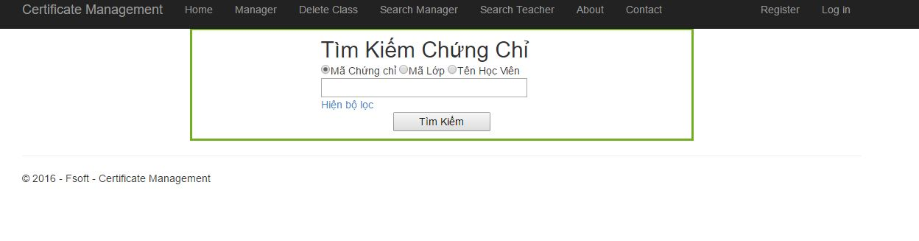

Nhập thông tin tìm kiểu và chọn Option hoặc bộ lọc để tìm kiếm chứng chỉ :

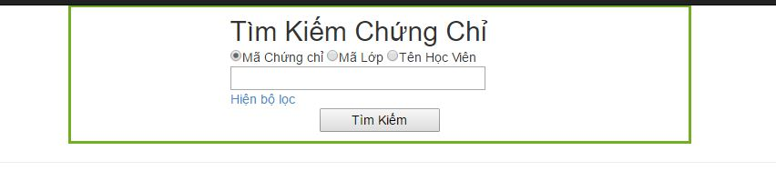



Sau đó bầm “Tìm Kiếm” hệ thống sẽ hiển thị kết quả nếu có kết quả sẽ hiện dưới dạng bảng:

Đối với manager sẽ hiển thị như sau :

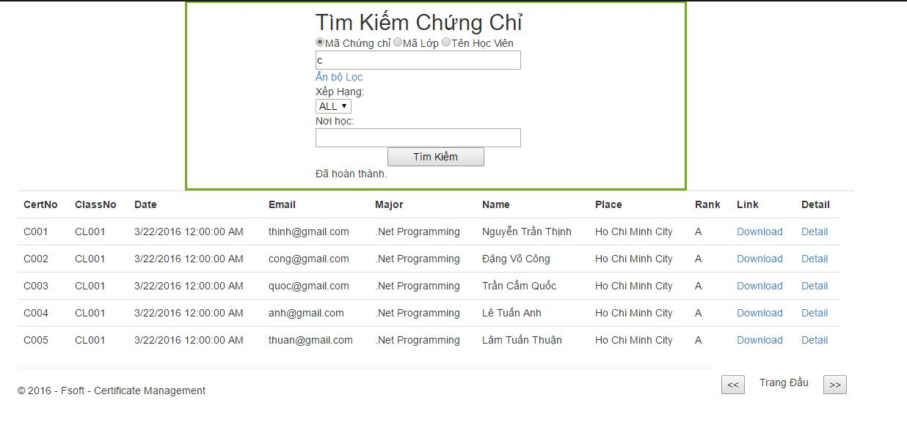

Đối với Teacher thì sẽ hiển thị như sau :

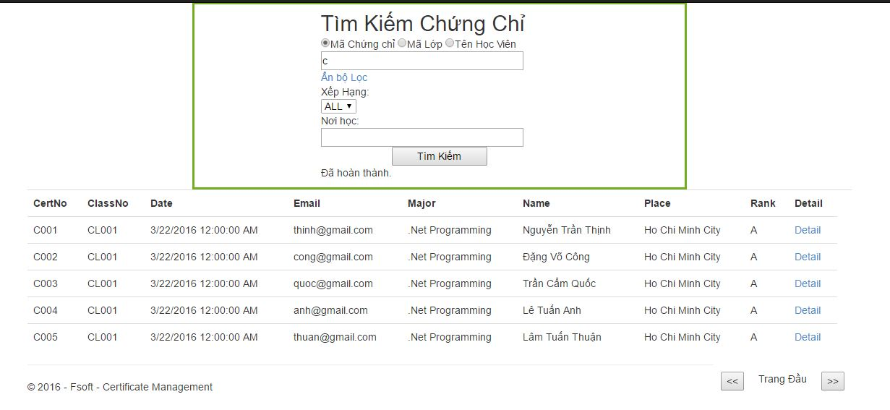

Người dùng có thể bấm vào các link detail hoặc download để xem chi tiết điểm của học viên hoặc download chứng chỉ đó.

Để xóa thông tin lớp học, người dùng vào trang Delete Class để xóa lớp : Quyền là manager :

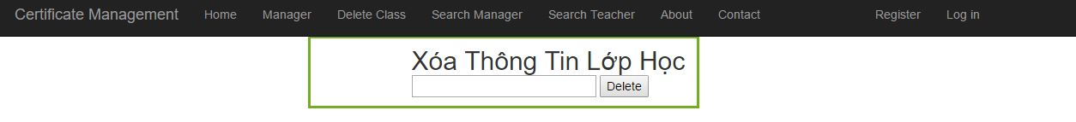sau đó nhập thông tin cần xóa rồi bấm delete hệ thống sẽ hỏi bạn có muốn xóa lớp đó không . nếu có thì hệ thống sẽ xóa lớp đó khỏi csdl:

